Salmo 85 (84) Música: Ir. Miria T. Kolling
Partituras Online: http://www.cantemos.com.br

19º domingo tempo comum - A

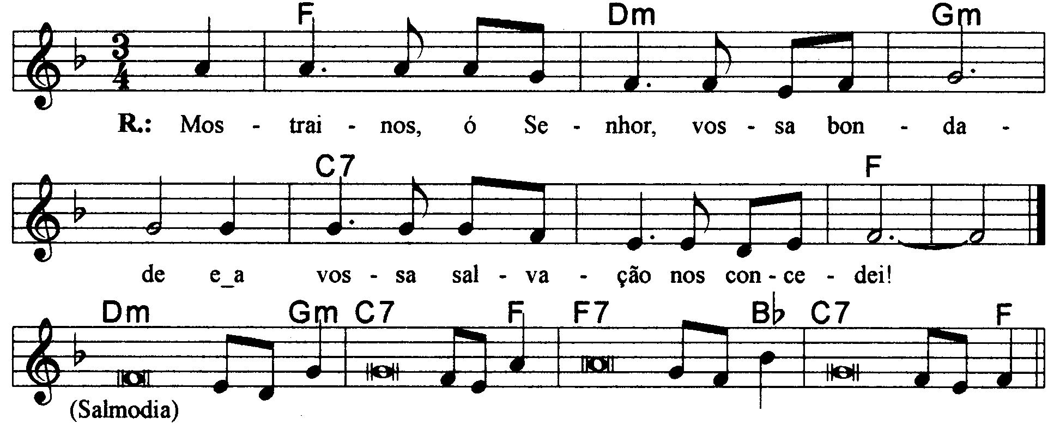
----------------------------------------------------------------------------------------------

Fa Rem Solm Do7 Fa
Mostrai-nos, ó Senhor, vossa bondade, / e a vossa salvação nos concedei!

----------------------------------------------------------------------------------------------

Rem Solm Do7 Fa
- Quero ouvir o que o Senhor irá falar, / é a paz que ele vai anunciar.

Fa7 Sib Do7 Fa
Está perto a salvação dos que o temem, / e a glória habitará em nossa terra.
-----------------------------------------------------------------------------------------------

Rem Solm Do7 Fa
- A verdade e o amor se encontrarão, / a justiça e a paz se abraçarão;

Fa7 Sib Do7 Fa
Da terra brotará a fidelidade, / e a justiça olhará dos altos céus.
-----------------------------------------------------------------------------------------------

Rem Solm Do7 Fa
- O Senhor nos dará tudo o que é bom / e a nossa terra nos dará suas colheitas;

Fa7 Sib Do7 Fa
A justiça andará na sua frente / e a salvação há de seguir os passos seus.
-----------------------------------------------------------------------------------------------

